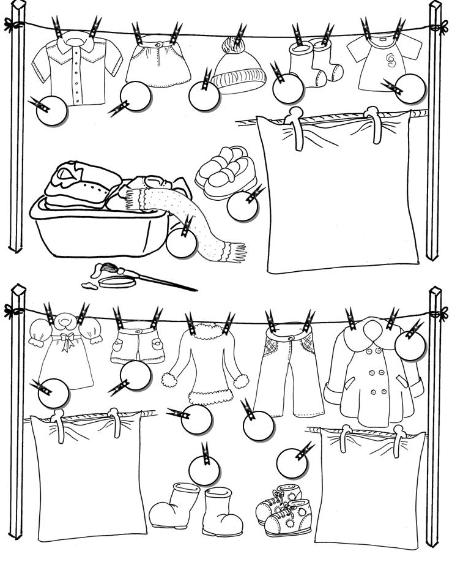
KLEIDER

12 die Sportschuhe
13 der Pulli
1. das Kleid
2. der Rock
3. die Stiefel
4. das Hemd
5. die Mütze
6. die Schuhe

7. der Schal
8. die Hose
9. der Mantel
10. die Socken
11. die Sportschuhe

12. das T-Shirt
13. die Shorts
14. der Pulli

